Dirección de Estado Abierto, Estudios y Evaluación
Ciudad de México, 18 de abril de 2020

Conferencia de Prensa vespertina COVID-19 Secretaría de Salud del Gobierno Federal
Fecha: | 18 de abril de 2020. De 19:00 a 20:00 horas.
Fuente: | Secretaría de Salud. Comunicado Técnico Diario. Coronavirus (COVID-19).
Estadísticas actualizadas en México: | Nivel Mundial:  Total de casos: 2,160,207; (85,678 casos nuevos).  Se presenta un indicador del 53% (1,102,198) de los casos que han ocurrido en los últimos 14 días , mismo que se va acercando al 50% que podrá significar que la mitad de todos los casos que en su momento se confirmaron durante la pandemia, ya están más allá de los 14 días de proceso y por lo tanto no significaría que estos sean por causa de una transmisión reciente.  La tasa de letalidad global se incrementa al 6.8%.  México:  Total de casos confirmados: 7,497 (622 casos nuevos).  Total de casos sospechosos: 12,369 (995 casos nuevos, 29 menos que ayer ).  Total de casos negativos: 29,301 (1,175 más que ayer).  Total de defunciones: 650 (104 defunciones más).  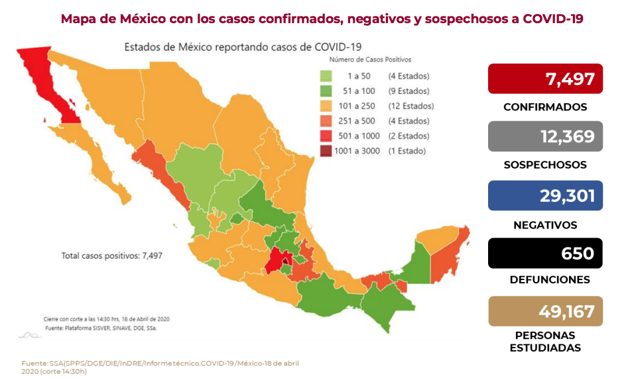  La tasa de incidencia acumulada es de 5.86.  Baja California Sur, Ciudad de México y Quintana Roo son las tres entidades federativas que continúan con una mayor tasa:  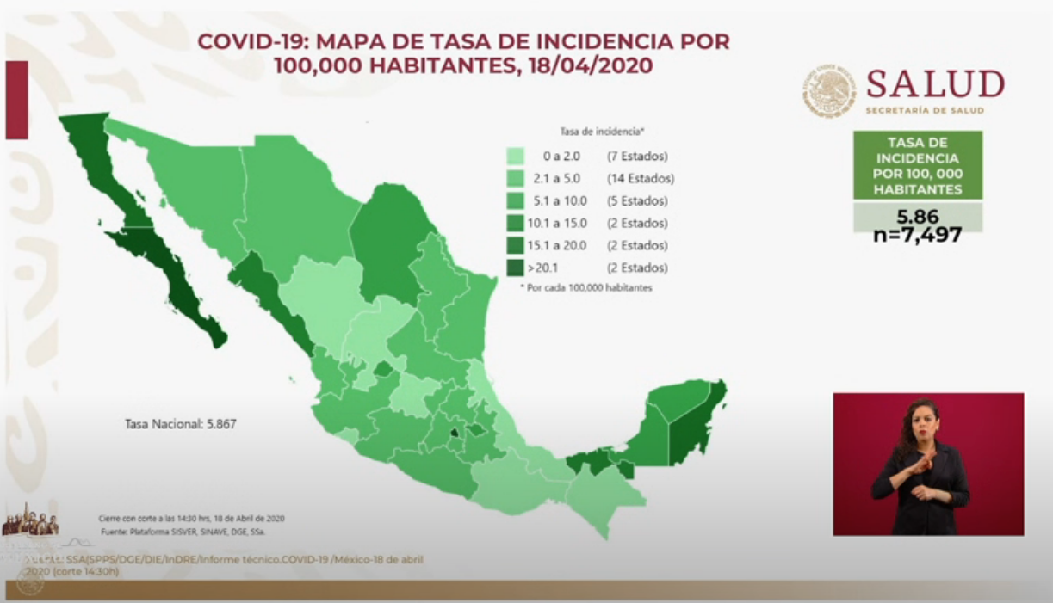  A continuación, se muestra la ocurrencia de casos por municipio, cabe mencionar que este mapa es de acceso público y se actualiza todos los días, en donde se puede hacer la búsqueda en tiempo real y a detalle de la información a través de la liga https://datos.covid-19.conacyt.mx/fHDMap/muni.php  De los 2,457 municipios notificados por el INEGI, se presentan 525 que tienen al menos 1 caso confirmado de COVID-19, lo que representa que hay transmisión en un 21.36% de los municipios de todo el país:  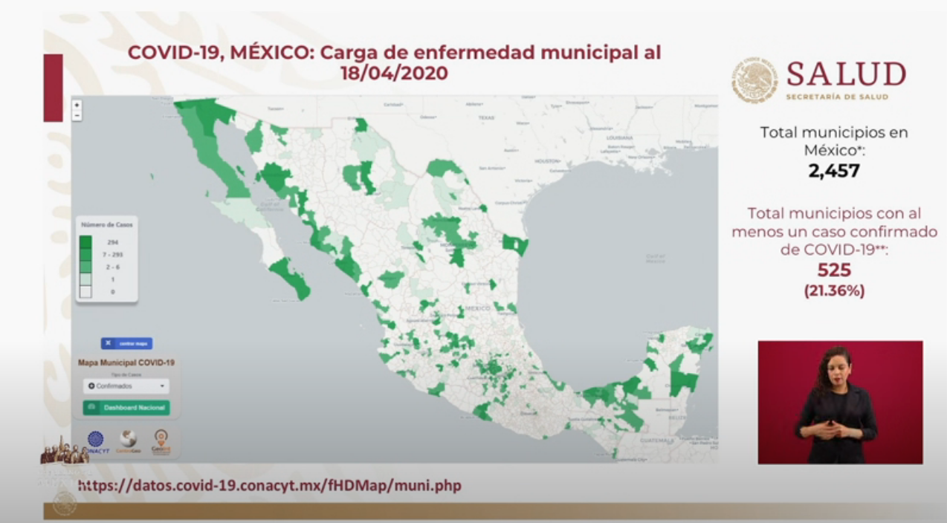  En otro orden de ideas, de la distribución del COVID 19 por grupo de edad se ha mantenido estable. De los 6,875 infectados, se han afectado en un 58% en hombres y 42% en mujeres.  En cuanto al grupo de edad las cifras se han mantenido también estables como se puede observar en la siguiente lámina:  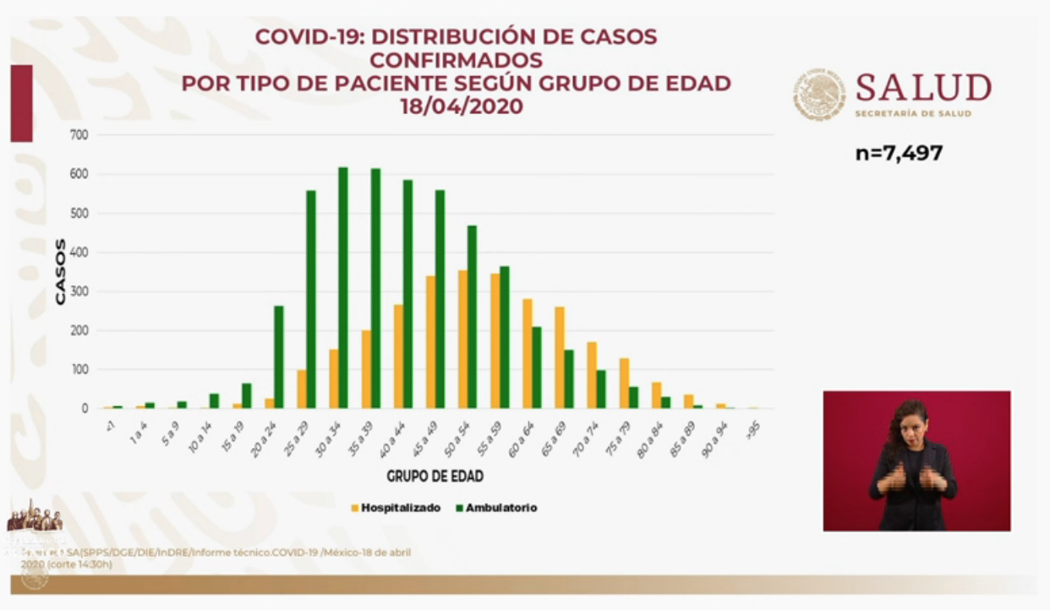  En el marco de hospitalización se puede ver que en cantidad de estables se presenta un 10.83%, graves un 21.3% y los pacientes intubados un 4.76%. Esto siempre con base a los 7,497 casos ya confirmados:  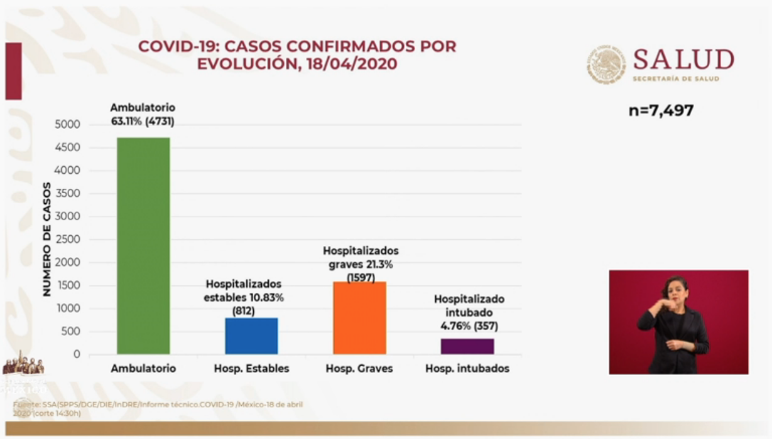  En la siguiente lámina se pueden observar a mayor detalle los número de pacientes por estado de salud en cada una de las situaciones anteriormente mencionadas, así como el total de las defunciones:  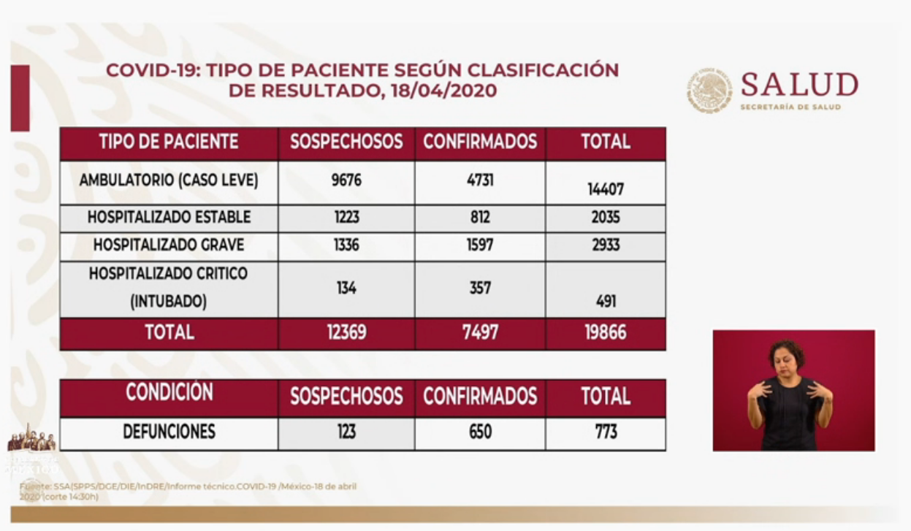  Por otra parte, las comorbilidades asociadas a las 773 defunciones confirmadas están relacionadas en mayor porcentaje con la Hipertensión, Diabetes y Obesidad:  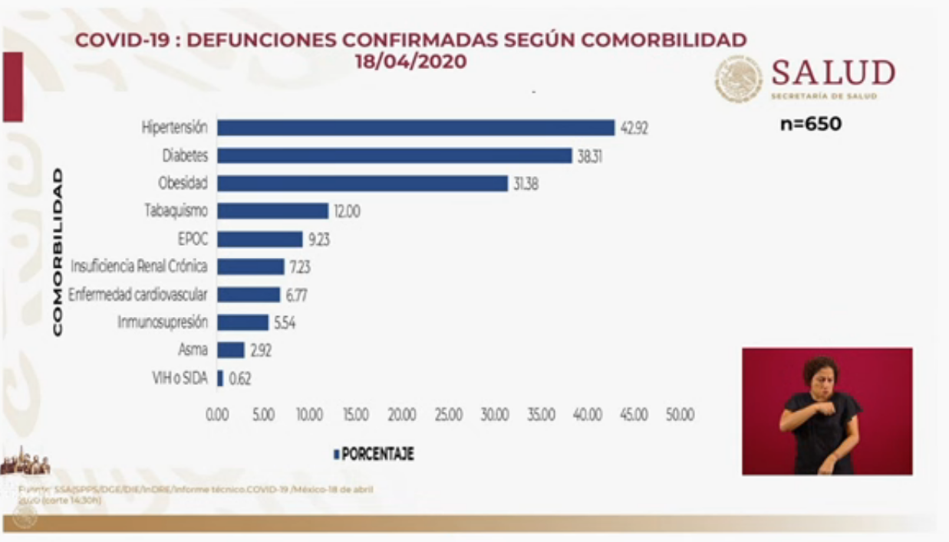  Respecto a la distribución de la letalidad por estado de ocurrencia, se muestra en la siguiente lámina las defunciones que se dieron por Entidad Federativa con relación al número de casos confirmados que se han detectado en las mismas.  Por lo que la letalidad nacional es del 8.67 recordando que, se refiere a una cantidad estimada con relación a lo que se considera son todas las personas que están realmente padeciendo la enfermedad.  Por otra parte, se cuenta con un 1.16 respecto a la letalidad de casos estimados.  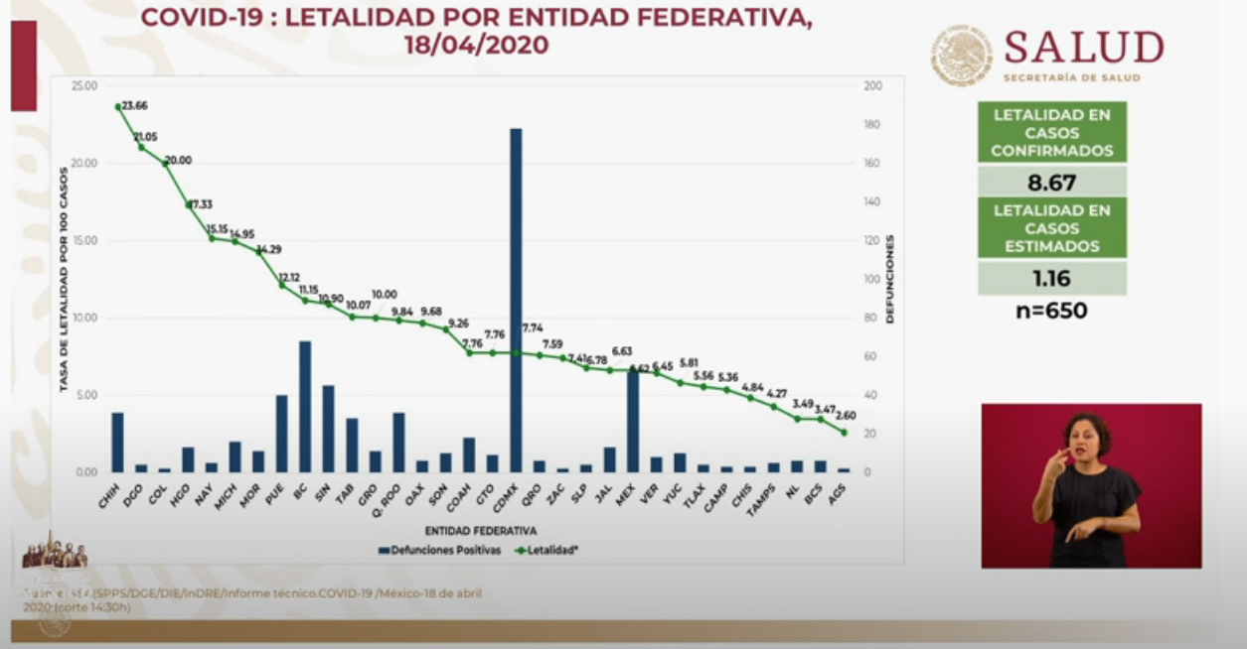  Referente a los casos sospechosos, la tendencia se mantiene de manera ascendente respecto a los días anteriores:  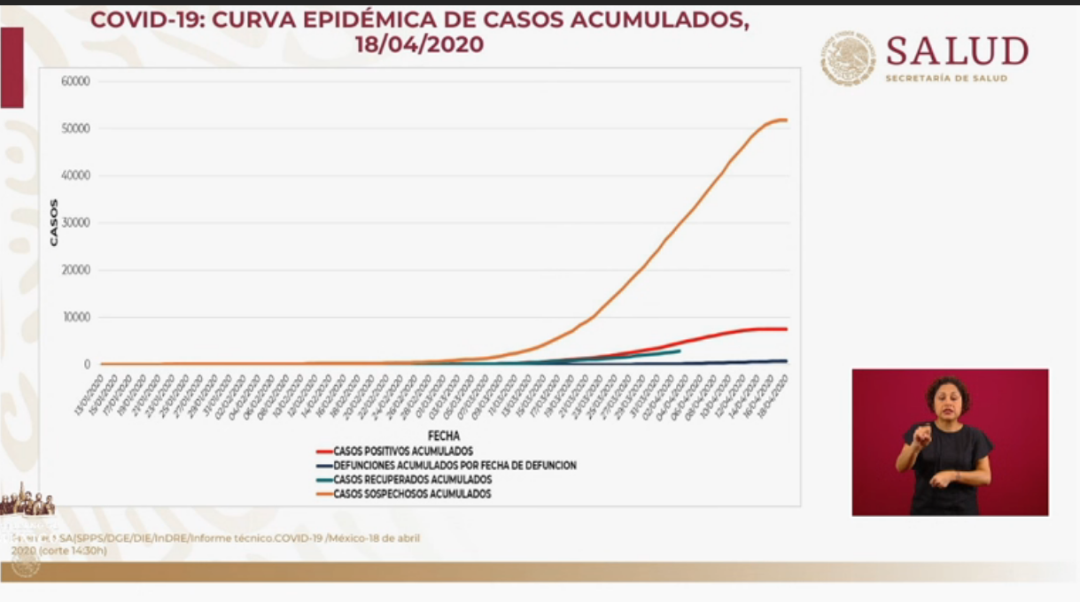
Anuncios destacados: | Información derivada de la sesión de preguntas y respuestas:  - Tema: Conductor de noticias indica “No hacer caso a las autoridades sanitarias”:  - El trabajo que se realiza, es el esfuerzo de todo el gobierno federal, no sólo de la Secretaría de Salud, en síntesis de todo el país (el personal de salud), lo cual es un honor, ya que se le da voz a centenas de miles de autoridades sanitarias de los estados, ya que ellos son los que brindan la información que se presenta en la conferencia.  - La transparencia y manejo de la información, no es sólo una responsabilidad que se basa en una ética, si no también es un atributo técnico; la información cuesta y se pone a disposición del público.  - Tema: Cada institución es encargada de garantizar la seguridad y calidad del equipo de protección de médicos:  - La Comisión Federal para la Protección contra Riesgos Sanitarios (COFEPRIS), es una entidad sectorizada a la Secretaría de Salud, es la que se encarga de la verificación del equipo.  - Tema: Cuantas vidas salvadas:  - Gracias a los modelos matemáticos facilitados por más de 7 comunidades científicas y coordinadas por el CONACYT se tiene una comparación para predecir los números de casos hospitalizados, vidas salvadas, y se podría hacer en la medida que se tiene lo que ya ocurrió y lo que va ocurriendo cada día, lo que servirá para reiterar y se logrará si existe firmeza, disciplina y orden en las intervenciones de mitigación que se resumen en “Quédate en Casa”.  - Tema: Cuantas personas han sobrevivido al COVID-19:  - Son aproximadamente 2500 personas, las cuales representan el 39-40% de los casos y hemos asumido que desarrollan inmunidad permanente, también se ha comentado que en el mundo no existe evidencia robusta para garantizar que la recuperación clínica con COVID produce inmunidad permanente.
Participó: | - Dr. Hugo López-Gatell Ramírez. Subsecretario de Prevención y Promoción de la Salud de la Secretaría de Salud.

